出國報告（出國類別：考察）

②前進中美洲．台灣GO GO GO
中美洲農工商科技考察團

③ 服務機關職稱姓名： 經濟部政務次長 陳瑞隆
經濟部水利署署長 陳伸賢
經濟部投資業務處副處長 何元圭
經濟部國際貿易局科長 林燈慶
經濟部投資業務處科長 林素玲
經濟部駐外商務秘書 謝秀萍
經濟部投資業務處技正 江騰輝
經濟部投資業務處組員 曹嘉純
派赴國家：薩爾瓦多、瓜地馬拉
出國期間：94年3月12日至24日
報告日期：94年6月
摘 要
為因應全球化挑戰並謀求產業發展，我企業除西進大陸、南向東南亞外，更應東望太平洋，建立台灣與中南美洲的新兩岸關係。爰此， 呂副總統於94年3月12日至24日率團赴薩爾瓦多及瓜地馬拉進行訪問。為增進我與中美洲各國雙邊經貿關係，經濟部奉 示配合籌組「中美洲農工商科技考察團」，由經濟部陳政務次長瑞隆擔任團長，成員包括：政府相關單位、總統府科技諮詢委員、工商團體、學者專家、公民營企業等代表參團，隨同前往考察。
考察團此行在薩爾瓦多主要行程包括：召開「台灣園區」計畫研討會、「台灣園區」用地實地勘查、薩國投資機會簡報及分組座談、分組拜會薩國業者及台商等，並召開工作檢討會議，針對「台灣園區」初勘進行意見交流。在瓜地馬拉主要行程包括：召開「前進瓜地馬拉投資環境及機會」研討會、參加瓜國經濟部長歡迎酒會、與瓜國相關部會及業界代表分組茶敘、參加美洲區域論壇等。
此行主要目標除希望在薩爾瓦多建立「台灣園區」（Taiwan Park in El Salvador）之創新計畫外，亦希望藉由我國業者赴當地實地考察，瞭解當地投資環境；並透過與當地政要、商界人士及已在當地經營之台商面對面溝通，發掘可能合作機會及投資商機，協助台商解決海外投資所遭遇之困難，以提高投資誘因，永續經營擴大投資，進一步促進我與中美洲友邦投資經貿及技術合作之實質關係。
針對「台薩園區」計畫初步決議定名為「台灣園區」（Taiwan Park in El Salvador），以利將來推展至其他友邦，台薩雙方並將儘速籌備成立推動委員會，針對執行細節之規劃進行具體研商。
目 次
壹、出國目的 3
貳、薩爾瓦多行程紀要 4
一、 「台灣園區」計畫研討會 4
二、 「台灣園區」用地實地勘查 6
三、 薩國投資機會簡報及座談 6
四、 工作檢討會議 8
五、 分組拜會薩國業者及台商 9
參、瓜地馬拉行程紀要 11
一、 前進瓜地馬拉投資環境及機會研討會 11
二、 瓜國經濟部長Mr. Marcio Cuevas 歡迎酒會 11
三、 與瓜國相關部會及業界代表分組茶敘 12
四、 美洲區域論壇 12
肆、心得與建議 13
一、 薩爾瓦多投資環境評估 13
二、 瓜地馬拉投資環境評估 17
伍、附錄 19
一、 「中美洲農工商科技考察團」參團人員名單 19
二、 「中美洲農工商科技考察團」行程 23
三、 訪問團重要活動照片 27

壹、出國目的
為因應全球化挑戰並謀求產業發展，我企業除西進大陸、南向東南亞外，更應東望太平洋，建立台灣與中南美洲的新兩岸關係。爰此， 呂副總統於94年3月12日至24日率團赴薩爾瓦多及瓜地馬拉進行訪問。為增進我與中美洲各國雙邊經貿關係，經濟部奉 示配合籌組「中美洲農工商科技考察團」隨同前往考察。
此行考察主要目標是在薩爾瓦多建立「台灣園區」（Taiwan Park in El Salvador）之創新計畫。「台灣園區」旨在結合台灣產業發展之經驗並利用友邦當地投資經貿環境優勢，透過政府與民間企業投入，共同發展一兼顧生產、生活與生態之綜合農工商產業園區。「中美洲農工商科技考察團」由經濟部陳政務次長瑞隆擔任團長，訪問團成員除政府相關單位包括：總統府、外交部、經建會、農委會、退輔會、僑委會、國合會以外，另有總統府科技諮詢委員、工商團體代表、學者專家、公民營企業代表等，共計80名代表參團。（考察團參團團員名單詳附錄一）訪問期間除拜會薩、瓜二國當地政要外，亦與薩方針對台灣園區計畫、薩國投資機會召開座談並實地勘查台薩園區預定用地；另與瓜國政經企業代表座談及茶敘，從不同角度深入分析當地投資環境，以進一步促進我與中美洲友邦投資經貿及技術合作之實質關係。（考察團行程詳附錄二）
貳、薩爾瓦多行程紀要
  - 「台灣園區」計畫研討會
- 94年3月15日上午由 呂副總統親率農工商科技考察團全員與薩方就「台灣園區計畫」召開座談會，薩國艾斯柯芭副總統親自與會，並由薩國投資促進局執行長Patricia Figueroa、薩國家發展委員會Sandra de Barraza等人就 Comalapa航空營運平台計畫及薩國投資環境向我商進行簡介。我方由經濟部陳次長針對「台灣園區計畫」之規劃構想、產業引進策略、空間配置規劃、成功要件與未來工作等向與會人員說明並籲請薩國與我方洽簽自由貿易協定，以增進雙邊經貿交流。
- 渠等首先針對薩國政經環境簡報，略以：
        - 薩國政治穩定：現任政府得票率60%、現任總統Elias Antonio Saca支持度達75%。
        - 薩國90年代重要經濟政策包括：貿易自由化（開放境外貿易、簡化進口稅、消除非關稅貿易障礙）、簡化稅制、重要機構民營化、2001年貨幣整合等措施。
        - 薩國持續性經濟政策，使薩國GDP達160億美元，平均國民所得達2,387美元（二者10年來成長2倍），通貨膨脹率10年來平均為4%，利率為中美洲最低，出口額達31億美元（10年來成長150%）。
        - 目前薩國已與墨西哥、多明尼加、巴拿馬、智利及美國簽有自由貿易協定，並與加拿大洽談當中。藉由與各國積極洽簽自由貿易協定，薩國已將650萬人的市場拓展到4億9200萬人口的市場。
        - 薩國提供適宜之投資環境：
      - Moody’s及Standard＆Poors等金融風險評估機構分別給予Baa3及BB+之佳評，顯示薩國總體經濟穩定、物價及匯率穩定等因素將薩國列入「非投機性投資國家」等級。
      - 美國Heritage Foundation世界各國經濟自由程度評比：2004年薩爾瓦多經濟自由程度於拉丁美洲排名第2，在全球161國中亦有第24名之佳績。
      - 世界經濟論壇（World Economic Forum）：薩國競爭力成長指數在拉丁美洲國家排名第4，僅次於智利、墨西哥、哥斯大黎加，薩國世界競爭力在全球104個國家中排名第53。
- 渠等續簡介Comalapa營運服務平台計畫，包括：
      - Comalapa 營運服務平台佔地2,100公頃，區內已具水電、電訊、公路等基礎設施，Comalapa區域係薩國最精華地帶，距薩京約35分鐘車程。Comalapa 營運服務平台計畫包括「機場衛星城市」及「無污染工業走廊」二部分。
      - 機場衛星城市
機場衛星城市係以Comalapa國際機場為中心，連接東部La Union港口及西部Acajutla港口，薩國計劃將該區域發展為中美洲區域營運及服務中心。機場衛星城市之營運可帶動與Comalapa到Santo Tomas 高速公路平行地帶的生產轉型機會，以活絡衛星城市經濟活動。
      - 無污染工業走廊
無污染工業走廊係隨機場衛星城市經濟活絡情形，規劃建立8個工業園區分布於9個城市，由Zazatecoluca到La Libertad市的Cangrejeta縣。初期先建造2個工業區為主，工業區以從事原料轉型、裝配、高科技產品加工及特殊工業服務整合等生產活動。工業園區將結合工業廠房的建立、環保區域、行政辦公室、住宅公園、教育中心、休閒廣場、醫院診所、商業購物中心等土地整體利用規劃，並包括基礎建設、基本服務設施供給及無污染快速運輸系統，以強化區內企業生產活動。
      - 薩方建議投資廠商只要選擇附加價值較高之少量多樣產品來生產，加上各項關稅優惠，應足可與大陸所生產之大量平價之產品競爭。
  - 「台灣園區」用地實地勘查
        - 會後， 呂副總統與考察團全員在薩國艾斯柯芭副總統與投資促進局等人陪同下，親赴Comalapa地區勘察園區用地並聽取薩方港務自治委員會（CEPA）之簡報，並與薩國政府及產業界就「台灣園區」之綜合發展計畫交換意見，雙方咸盼能配合薩國Comalapa航空營運服務平台發展計畫，建構一結合生產、生活與生態之綜合農工商科技產業園區，透過台灣經濟發展經驗與薩國投資利基之整合，共創雙贏互利的目標。
        - 薩方港務自治委員會（CEPA）之簡報略以：
- 薩爾瓦多國際機場於1980年啟用，機場面積為1,026公頃，形狀為三角形，因具備擴充性及在國家主體計畫導引下，讓薩國機場成為「中美洲之機場」。
- 1998年6月「薩國國際機場現代化研究計畫」（主體計畫）建議確定一27萬2千平方公尺的土地建立新貨物航站，並開發5萬6千平方公尺之建築物及停機坪。
- Comalapa係位於機場維修廠北邊，東北鄰Astorias小村，南接軍事基地，西與聖薩爾瓦多Comalapa高速公路為鄰，西北鄰Astoria合作社。
  - 薩國投資機會簡報及座談
- 94年3月15日薩國投資機會簡報及分組座談，由薩國投資推廣局執行長Figueroa女士針對薩國投資機會進行簡報，略以：
      - 中美洲、多明尼加與美國之自由貿易協定（CAFTA）除維持WTO 自由貿易區獎勵措施外，將加強擴大加勒比海盆地優惠方案和一般優惠關稅待遇，以消除美國與中美洲五國及多明尼加之貿易障礙，促進區域發展。
      - CAFTA對區域發展之貢獻，包括：促進區域整合、加強自由經濟模式、確保貿易法規之穩定、推廣透明化機制及維護智慧財產權、強化負責勞工及環保部門機構。
      - 可能投資之機會包括：
        - 紡織成衣業：於薩國設廠可以快速、彈性反應美國市場需求，且中美洲布料供不應求，並具備輸美關稅優惠（尤其合成纖維、尼龍布、聚酯纖維及微纖維布等，若自亞洲輸銷美國關稅為32%）。CAFTA原產地規範，對於使用區內其他國家的紗所製成之布料視為該國之產品，將可促使區內布料之大量生產提供區內成衣廠使用，以節省生產時間，迅速反應彈性供貨。
        - 農產品加工業：薩國農產品發展重點是希望藉加工廠之設立，提升農業產品之附加價值，並形成衛星產業，可能的合作模式係透過「個別標籤」委託生產合約方式協助食品加工業之發展。CAFTA後89%農業產品可免關稅或配額方式輸銷美國，可能投資項目包括蝦、鮪魚罐頭及吳郭魚養殖等。
        - 輕工業及電子產業：薩國擁有訓練有素之勞工，其勞工成本較墨西哥北部低，且離職率低、學習快、生產力高等優勢。且薩國距離美國近，可以零庫存、彈性快速供貨方式輸往美國。另基於CAFTA協定，大部分薩國汽車零組件可免稅輸美。
        - 製鞋業：CAFTA中除17項例外產品，其他鞋類製品均允許利用第三國產製之半成品，於薩國簡單加工即可享輸美零關稅之優惠。
        - 服務平台：2003年薩國64%經濟人口從事與服務相關之行業，且隨著世界服務業投資增加之趨勢，薩國亦積極推動成為服務業投資之選擇地點，如銷售中心、聯絡中心及觀光業等。目前中美洲每年轉口之貨運量約為200萬個貨櫃，其中薩國Acajutla港口約占0.3%，目標5年內達5%。另薩國提供良好之電信基礎及財稅獎勵措施，並具有雙語勞工，使薩國成為設立聯絡中心的良好選擇。另薩國希望包括：貿易會議中心、陽光海灘、觀光郵輪、生態旅遊探險等觀光業投資。
- 簡報結束後，考察團成員分成「營建工程及產業園區」、「農漁畜產業」、「製造及行銷業」及「觀光、金融及電信業」等四組與薩方相關企業人士進行分組座談。
  - 工作檢討會議
94年3月15日晚間， 呂副總統與農工商科技考察團、訪問團及侯大使舉行「工作檢討會議」， 呂副總統首就此行推動在薩設置台灣園區、台商來薩投資之外交考量及協助台商全球布局等向全體團員說明，繼由經濟部陳次長依據考察團團員區分「營建工程及產業園區」、「農漁畜產業」、「製造及行銷業」及「觀光、金融及電信業」等四組之實地勘察向 副總統作彙整報告，並經團員熱烈意見反映與建言。會議進行3小時後， 呂副總統作成下列幾項結論：
- 本計畫名稱定名為「台灣園區」（Taiwan Park in El Salvador），以利將來推展至其他友邦。
- 台薩雙方應儘速籌備成立推動委員會，針對規劃執行細節進行研商。
- 台薩雙方建立人才交流培訓機制，促進台薩兩國人才、知識技能及文化交流。
- 薩國艾副總統預定於今（94）年4月11日率團訪台，將就本案細節進行更具體的討論。
- 今（94）年9月間 陳總統將參加中美洲元首高峰會，盼屆時本案能有較具體計畫。
- 分組拜會薩國業者及台商
- 為瞭解我商在薩投資經營現況與需求，94年3月16日下午經濟部陳政務次長邀集我在薩國投資紡織成衣廠商會談。渠等表示，面對2005年配額取消之競爭壓力，鼓勵我織布染整廠來薩投資，為現階段協助我成衣業者在薩永續經營之關鍵；至有關擬於Comalapa設立「台灣園區」一事，渠等認為該地區氣候炎熱、地下水不足、勞工供應短缺、距首都路途遙遠，較不適合紡織成衣業前往進駐投資。
- 經濟部陳政務次長隨後針對考察團團員反映Comalapa地區不適水產養殖進駐及我旅薩成衣廠商反映問題等節，於同（16）日下午5時與薩國經濟部長Mrs. Yolanda de Gavidia 會晤時交換意見。G部長表示Comalapa機場附近較適合倉儲物流及高附加價值產品組裝業進駐投資；倘我水產養殖及紡織成衣廠商有意赴薩投資，渠可協助提供適當地點予以評估。G部長並說明，薩國係CAFTA倡議者並積極推動， CAFTA即為面對2005年紡品配額取消後之因應策略之一。對於旅薩台商之困境，薩國政府盼我國能提供為期12至18個月的特別協助辦法，並盼我方鼓勵織布廠來薩投資，該部亦願提供職工訓練補助；除可協助台商成衣廠根留薩國提升競爭力外，亦可加強薩國吸引外來成衣廠商前來投資之誘因。陳政務次長亦提台薩簽訂自由貿易協定，將有助於吸引台商來薩投資並促進薩國產品對台出口，並舉我與巴拿馬簽署台巴自由貿易協定後，巴國輸台貿易額成長3倍以上為例。G部長回應表示我國應有更多具體來薩投資合作計畫以說服薩國人民，簽署自由貿易協定有利其增加對台出口及吸引台灣廠商來薩投資，以創造就業機會，並請我方提供台巴自由貿易協定相關資料參考。
- 同（16）日下午考察團成員除由我工商協進會黃理事長茂雄率顧問團成員拜會薩國商工總會理事長Mr. Elena de Alfaro外，其餘團員分成「營建工程及產業園區」、「農漁畜產業」、「製造及行銷業」及「觀光、金融及電信業」等四組分組拜會相關機構及當地業者。
      - 營建工程及產業園區組：由我南科管理局戴局長謙率相關行政部門及業界代表，拜會薩國港務局CEPA，並有薩國公共工程部、水力發電委員會及建築工會人員一同與會，就台灣園區之營建工程及開發等問題交換意見。
      - 農漁畜產業組：由我農委會戴副主委振耀率相關行政部門及業界代表參觀薩國水產合作社之吳郭魚養殖，並與薩國農業部漁業署人員座談。
      - 製造及行銷業組：由我中油公司林顧問又新率相關業界代表拜會薩國當地Harisa麵粉食品製造公司。此外，安排我台鹽公司邱總經理文安，與薩國Laboratorios公司與Healthco公司洽談有關台鹽公司化妝品拓銷中美與美國市場等事宜。另安排台灣手工具工會謝理事長慶豐與薩國汽車零配件廠商Impressa董事長Mr. Miguel Giacomann及汽車零配件經銷商A&A公司總經理Roberto Afane洽談薩國汽車零組件及手工具業可能合作之商機。
      - 觀光、金融及電信業組：分由里歐集團高董事長建文等數名業者拜會觀光部企劃部、台銀羅副總經理澤成等金融小組成員拜會中美洲經濟整合銀行及薩國多邊產業投資銀行、我中華電信呂總經理學錦拜會薩國Digicel董事長William Nazareth與Telecom市場服務部主任Mr. Salvador Enrique洽談合作機會。
參、瓜地馬拉行程紀要
- 前進瓜地馬拉投資環境及機會研討會
- 94年17日下午3時由瓜國經濟部長奎瓦斯（Mr. Marcio Cuevas）及陳政務次長瑞隆共同主持之「前進瓜地馬拉投資環境及機會研討會」，共有瓜國及我團團員120餘人出席。陳政務次長致詞時表示，此次在 呂副總統號召及率領下，共有中華民國農工商及科技等政府代表及產業精英80人參團前來瓜地馬拉考察投資環境及機會。陳次長並讚揚瓜國在貝爾傑總統（Mr. Oscar Berger）及奎瓦斯部長領導下，整體經濟表現良好，並積極改善投資環境，以期吸引更多外人投資，盼藉此次我團之來訪，促進我國民間相關產業業者對瓜國整體投資環境有更深度之認識，進而帶動台灣廠商來瓜投資。陳次長特別指出，台瓜刻正積極進行自由貿易協定談判，一旦完成談判，將可進一步促進兩國之經貿關係。此外，中美洲五國與美國自由貿易協定順利通過實施，將可擴大瓜國吸引對外投資之利基，吸引台商來瓜投資。
- 隨後由瓜國經濟部奎瓦斯部長及瓜國外人投資中心執行董事長索瓦巴羅（Mr. Armando Sobalvarro）分別介紹瓜國整體投資環境及個別產業投資商機。會後並由駐瓜地馬拉大使館安排我團廠商與瓜國廠商一對一投資洽談會共計110個場次，有助於促進台瓜兩國企業之直接接觸與認識。
- 瓜國經濟部長Mr. Marcio Cuevas 歡迎酒會
17日晚上瓜國經濟部長奎瓦斯偕該部主管貿易之次長拉可士（Mr. Enrique Lacs）及主管投資之次長艾斯特拉達等特別安排歡迎酒會歡迎我團，包括瓜國外交部長布里斯（Mr. Jorge Briz）、財政部長波妮亞（Mrs. Antonieta de Bonilla）、能源部長歐狄士（Mr. Luis Ortiz）、總統府主管投資及競爭力政務委員費爾南德茲（Mr. Miguel Fernandez）、總統府主管中美洲PPP計畫之政務委員羅塔士（Eduardo Rodas）及瓜國工業總會、商業總會等瓜國政要均出席酒會，會場並安排瓜國傳統民族舞蹈及Marimba傳統打擊樂器表演，現場氣氛十分熱烈融洽，足見瓜國政府及民間企業對我團來訪重視及期待。
- 與瓜國相關部會及業界代表分組茶敘
3月18日上午考察團參加由駐瓜地馬拉大使館籌辦、陳政務次長主持之台瓜兩國政府及民間企業代表茶敘。瓜方出席人士包括經濟部長奎瓦斯、主管貿易之次長拉可士及主管投資之次長艾斯特拉達、瓜國交通部長卡斯提爾（Mr. Eduardo Castillo）、瓜國總統府主管科技之政務委員聖德諾（Mr. Hector Centeno）、瓜國農業部代部長聖達古魯斯（Mr. Ricardo Santa Cruz）、漁業局長阿塞維多（Mr. Nicolas Acevedo）、瓜國經建會副主任委員卡爾莫（Mr. Calvo）、瓜國全國工業總會會長阿里馬尼（Mr. Jaime Arimany）、全國商業總會會長華格納（Mr. Edgardo Wagner）、企業家協會會長波德蘭（Mr. Roberto Boltran）等出席茶敘，並播放經濟部製作之「深耕台灣、挑戰未來」多媒體簡報，以便與會瓜國貴賓對台灣經濟發展有一初步之瞭解。茶會中，兩國之企業再次就未來合作之可能性，熱列交換意見。
- 美洲區域論壇
3月18日下午考察團成員共同參加由我行政院國科會吳主委茂崑主持之「美洲區域論壇」，席間先由瓜地馬拉經濟部長奎瓦斯就「CAFTA與台瓜自由貿易協定潛在投資商機」進行簡報，隨後依序由我國劉立法委員億如簡報「台灣總體經濟」、工研院曲副院長新生簡報「台灣經濟發展與工業技術升級」、屏東科技大學周校長昌弘簡報「台灣農業發展經驗」以及資策會黃副執行長國俊簡報「台灣e 化及數位機會」，與美洲國家包括：美國、加拿大、墨西哥、瓜地馬拉、薩爾瓦多、宏都拉斯、哥斯大黎加、尼加拉瓜、巴拿馬、祕魯、智利等11國代表，分享台灣經濟及產業發展經驗，以謀求太平洋沿岸國家共榮共存。
肆、心得與建議
- 薩爾瓦多投資環境評估
- 優勢
      - 薩國地理位置優勢，距離美國近，且位居中美洲的中心點。
      - 薩爾瓦多Comalapa國際機場為中美洲最現代化的機場建設之一，並配合美國反恐主義相關設備措施，提供所有空運來往絕佳的貨物營運及貨運連結。TACA中美洲航空係最重要之區域航空公司並以薩國機場為進出門戶及基地。
      - 政府行政效率較佳，投資單一窗口提供迅速便捷之投資服務，包括：7天完成投資必備手續、24小時投資登記、國外投資者的移民許可2小時申請獲准。
      - 薩國以中美洲集體方式已與多明尼加、墨西哥、智利及巴拿馬等國分別簽署自由貿易協定並正式生效。2004年簽署的中美洲五國與美自由貿易協定(CAFTA)正俟各簽約國國會通過後實施。另積極與歐盟、加拿大及加勒比海區域洽簽自由貿易協定。
      - 中美洲關務聯盟已接近完成，關稅統一已達成97%。中美洲區域各國邊境海關貨物自由進出(包括所有非中美洲區域國家及中美洲區域間零關稅貨品的自由流通)及人員自由通行採單一通行制度（Paso Unico），以簡化縮短海關作業程序。中美洲關務聯盟實施有助區域貿易，同時以區域集團對外談判立場一致，可提升國際地位拓展國外市場。
      - 薩國為拉丁美洲第一個獲得海關ISO900認證之國家，積極落實推動關務電子化。
      - 薩國政府提供多項投資優惠獎勵及加工出口優惠措施等。加工出口法及勞工法均將於2005年修正，以提供更開放的投資條件。
- 劣勢
      - 與台灣距離遙遠，後送補給線過長，當地缺乏衛星工業支援，原物料供應鏈缺乏。
      - 雙方語言溝通不易，治安欠佳，人身安全顧慮。
      - 勞工薪資較高僅次於哥斯大黎加，成本提高。
- 投資建議事項及可能合作商機
各組依據台灣園區初勘及分組座談結果提供建議，略以：
      - 營建工程與產業園區組
        - 台灣園區水資源供應權責上應由薩方提供水源，再依據招商結果所需水量引進園區提供使用；相關水源開發，薩方已有相當規劃，若該區地下水源質量不足以滿足需求時，建議在Comalapa河興建水庫。經濟部水利署陳署長與薩方港口自治委員會總經理Marco Antonio Arroyo初步洽談我國水利署可提供薩方該區水資源開發之相關協助。
        - 台灣園區電力部署與供應亦應由薩方完成，惟經台電李副總經理肖宗表示本計畫園區初步估計需10萬瓩供電。另於3月15日台薩投資機會懇談中，一美資供電公司Delsur初步表示對本計畫之供配電系統建置極有興趣，初步估計需建置輸電線路及一配電所，倘本計畫順利推動，台電公司與該公司可配合進行供輸電配置。
        - 台灣園區之產業配置，以生產、生活、生態三方面為主；其中產業生產方面建議可包括：利基農業發展區及製造業區、倉儲物流區等；生活方面建議包括：職技中心、管理服務區、商業服務區、住宅區、公共設施區、國際學校、高爾夫球場等；生態方面建議包括：環保中心、公園綠地、滯洪池及河川等。
        - 台灣園區開發採「先行招商、分期開發」策略極為妥當，並建議鼓勵全球台商及國際廠家進駐。
        - 建議台灣園區之開發可配合薩國跨洋公路及鐵路興建計畫，以強化本區對外連結及廠商全球運籌之附加價值。
      - 農漁畜產業組
        - Comalapa距排水系統過遠，開發淡海水源實為困難，倘規劃農漁業進駐，恐有環境交叉污染之虞，爰建議農漁經營投資可另覓適當區域予以規劃。俾利整合上下游相關廠商進駐。
        - Comalapa園區可規劃做為農業種苗繁殖場，如生產木瓜、芭樂、柑橘等苗栽或種植高附加價值等有機農業。
        - 建議我駐薩農業技術團加速輔導台商或當地養殖業者，以利用天然水源，大面積養殖吳郭魚、白蝦及淺海養蚵漁業。
      - 製造及行銷業組
        - 台灣產業發展經驗係從輕工業開始，例如:紡織、塑膠、加工、手工具、電器用品等產業，並需相關支援廠商共同設廠，以產生群聚效果。目前薩國短期內恐尚無法比照台灣經驗，吸引特定產業之單一大廠及邀集相關支援廠商，形成產業群聚效果。
        - 若從另一角度分析，距離薩國3小時航程之美國，其市場之大部分產品銷售享有30天之退貨期限，許多美國消費者利用此項規定退貨，廠商若將退貨產品重新整理在美國再銷售，通常銷售價格只能為原價格之80%，廠商損失相當巨大。若將此類產品回收整理，在其它國家銷售，則銷售價格不必遵循美國法律，廠商損失可較輕微。爰建議可以考慮鼓勵台商在薩國獨資或與當地廠商合作設立warehouse或logistic center方式，將美國退貨之產品重新整理，並銷往薩國及中南美洲市場。而後視市場狀況再行設廠生產產品。
      - 觀光、金融及電信業組
        - 觀光產業的利基，除了在主要商業區之商務旅館(Business Hotel)及附屬會議餐飲事業與經濟發展成正比以外，休閒觀光產業主要是仰賴包括：天然河川美景資源、人文文化古蹟、民族風情以及政策的支持等。惟Comalapa略顯條件不足，若考慮Airport Hotel還須再進一步蒐集國際機場乘客數量及屬性，俾便研判其投資效益。另建議結合 呂副總統刻正推動之「健康旅遊護照」之主要成員，將薩國觀光列載其中，必要時再擇期回薩作觀光產業考察。
        - 金融小組針對進駐台灣園區之廠商，可能面對建廠、購買機器設備及營運週轉金(包括生產過程、行銷等)與資金匯款等業務需求，提供妥適之金流服務。主要做法包括：
          - 與薩國主要銀行建立金融通匯往來關係或透過第三國轉匯服務。
          - 協助廠商財務規劃及融資方案評估根據廠商各階段的資金需求提供適時的融資服務。
          - 對於信用不足廠商之海外貸款與國內銀行OBU貸款提供信用保證機制，有利於融資之取得。
          - 與薩國優良銀行簽訂保證協約，使其對園區內僑、台商貸款時提供6至7成之信用保證，以便順利取得建廠營運週轉之資金。
        - 薩國電信已自由化，目前固網有8家業者、行動通信有5家業者(4家已營業，另1家建設中)、國際電信方面有11家（薩國電信監理單位: SIGET http://www.siget.com.sv ）。若為商業考量，台薩雙方或可朝黃理事長茂雄建議共同合作之方式來薩經營電信業。此外，電信屬台灣園區重要基礎建設，在雙方成立「推動委員會」時，建議薩方電信監理機關即SIGET應列入其中，俾協助電信基礎設施與服務之提供有最佳的安排。
        - 薩國總統重視資訊電信科技（ICT）技術與應用發展，且著手規劃E-Government與Connectivity 計畫。目前，ICT已成為國家競爭力的重要指標，我國在ICT方面有傑出表現，可與薩國政府分享，我國e化政府的規劃與實施計畫之推行以及寬頻網路發展之成功經驗。
  - 瓜地馬拉投資環境評估
- 優勢
      - 外國投資人依法享有國民待遇，獲利可自由匯出，投資人取得臨時居留證後，憑護照即可購買投資所需之土地、住屋、廠房、倉庫及辦公處所，並可自由買賣、出租。
      - 瓜國政府對外銷廠商給予機器、設備、原物料免進口關稅；針對來料加工外銷給予沖退稅優惠。
      - 政府對於在加工出口區內投資的製造業給予10年、服務業給予5年之免繳營利所得稅優惠。
      - 在瓜投資外商可充分運用瓜國鄰近北美市場、與美國關係良好穩定、基礎設施完善，人力素質較高等優勢，做為對北美客戶的「快速交貨及物流運籌中心」。
- 劣勢
      - 瓜國窮人居多且貧富懸殊差距很大，失業率高，執法人員不足，因此偷竊、搶劫、綁架、槍殺案件時有所聞，廠商需自行接洽保全公司，成為額外經營成本。
      - 本地銀行貸款利率太高，且外人借貸不易，投資者應有國外資金管道。
      - 工業基礎配套設施不足，技術勞力缺乏。
      - 英語不普及，外資企業專業經理人最好通曉西文以利掌握情況。
- 投資建議事項及可能合作商機
- 瓜國能礦部希望中油評估研究來瓜探勘油井之可行性，中油方面則初步認為瓜國現有原油產量不符合經濟規模效益，惟可進一步研究派遣專家，赴瓜實地考察及評估在其他領域合作之可行性。
- 台電公司認為，瓜國電力市場已全盤自由化，確有若干商機存在，但須取得更詳盡之合作投資計畫，以進一步作投資可行性評估。
- 台塩公司在與瓜商洽談之後認為，無論是出口代理或進口台塩原料在瓜國加工生產，均有商機值得開發。
- 中華電信則與此間重要電信公司及電信主管機關接觸，雙方正在探討兩國行動電話公司建立手機漫遊之合作關係。
伍、附錄
- 「中美洲農工商科技考察團」參團人員名單
- 行政部門
吳茂昆 國科會主委（榮譽團長）
- 陳瑞隆 經濟部政務次長（團長）
- 黃文雄 總統府科技諮詢委員會執行秘書（副團長）
- 戴振耀 農委會副主任委員
- 謝發達 經建會副主任委員
- 楊子葆 僑委會副委員長
- 李惠鈞 退輔會副秘書長
- 戴 謙 南部科學工業園區管理局局長
- 陳伸賢 經濟部水利署署長
- 卓士昭 外交部經貿司司長
- 陳添壽 農委會漁業署副署長
- 邵立中 國際合作發展基金會副秘書長
- 何元圭 經濟部投資處副處長（工作人員）
- 盧明然 外交部經貿司科長（工作人員）
- 戴佳坦 中區職訓中心課長
- 林燈慶 經濟部國際貿易局科長（工作人員）
- 林素玲 經濟部投資處科長（工作人員）
- 謝秀萍 經濟部商務秘書（工作人員）
- 江騰輝 經濟部投資處技正（工作人員）
- 曹嘉純 經濟部投資處組員（工作人員）
- 顧問團
科技諮詢委員：
- 黃茂雄 總統府科技諮詢委員會委員/工商協進會理事長
- 蔡義本 總統府科技諮詢委員會委員/中央大學教授
- 薛義誠 總統府科技諮詢委員會委員
六大工商團體代表：
- 王令麟 商業總會理事
- 陳武雄 工業總會副理事長
- 林添貴 工商協進會副秘書長
- 胡曉菁 商業總會秘書
學者專家：
- 周昌弘 屏東科技大學校長
- 蕭介夫 中興大學校長
- 黃國俊 資訊工業策進會副執行長
- 王明德 台灣營建研究院院長
- 李學忠 中華民國建築技術學會秘書長
- 曲新生 工研院副院長
- 楊模樺 工研院材料所（電動機車）組長
- 國營企業
- 沈景鵬 榮民工程有限公司董事長
- 孫韜玉 漢翔航空工業股份有限公司董事長
- 呂學錦 中華電信總經理
- 邱文安 台鹽股份有限公司總經理
- 林又新 中國石油公司顧問曁海外事業OPIC公司總經
- 李肖宗 台灣電力公司副總經理
- 林重宏 台糖公司副總經理
- 產業公會代表
- 謝慶豐 台灣區手工具工業同業公會理事長、至光工具公司總經理
- 郭泰麟 中華民國南科產業經營協會競爭力分析委員會名譽理事長
- 蔡昭倫 紡拓會副董事長
- 陳醒瀚 台灣區冷凍水產公會協理/嘉豐冷凍冷藏公司協理
- 私人企業
農漁畜產業：
- 王茂三 雲林縣口湖鄉鄉長（水產養殖業）
- 黃兆呈 高雄縣林園鄉鄉長（水產養殖業）
- 林秋芬 中日國際企業股份有限公司總裁
- 陳秀男 大甲牧場股份有限公司董事長（煉乳）
電子業及半導體：
- 黃毓秀 力晶半導體公司顧問/力仁電子公司監察人
- 張慧兒 吉嘉電子股份有限公司董事
製造及行銷業：
- 宋英銓 台資電國際行銷公司董事長（銷售業及工業合作）
- 余建璋 建璋機械有限公司董事長（機械業）
觀光業：
- 林富男 漢王飯店集團董事長
- 高建文 里歐集團董事長
基礎建設：
- 董啟文 遠雄集團副總經理
- 張吉宏 中興工程顧問公司經理
- 張博碩 安地瓜古城維護專案小組執行秘書/張弘憲聯合建築師事務所建築師
金融及保險：
- 羅澤成 臺灣銀行副總經理
- 謝劍平 兆豐金控副總經理
- 黃得豐 華僑信用保證基金總經理
- 總統府
- 張宏仁 副總統辦公室諮議
- 沈張進 副總統辦公室簡任商務專員
- 中美洲地區僑界（參加薩、瓜兩國）
- 劉顯志 中南美洲台灣商會總會長
- 許文鎮 中南美洲台灣商會名譽總會長
- 呂偉銘 僑務委員、多明尼加支盟會長
- 李金堂 薩爾瓦多全僑民主和平聯盟支盟會長
- 劉家源 瓜地馬拉台灣商會會長（僅參加瓜國行程）
- 呂銘森 薩爾瓦多台灣商會會長（僅參加薩國行程）
- 柯慧華 瓜地馬拉台灣工商會會長
- 趙國良 瓜地馬拉中華商會會長
- 李慶義 全僑民主和平聯盟瓜地馬拉支盟理事長（僅參加瓜國行程）
- 北美台灣工程師協會(NATEA)及北美台灣商會總會
- 余金榜 北美台灣工程師協會榮譽會長
- 吳子聰 北美洲台灣商會聯合總會總會長
- 楊朝諄 休士頓台灣商會前任會長、亞洲化學董事長
- 王敦正 休士頓台灣商會會長、首都銀行董事長
- 洪順五 北美台灣工程師協會會員/Anaspec生技公司
- 張謙益 北美台灣工程師協會達拉斯分會會長/Raytheon國防科技
- 賴姵君 北美台灣工程師協會矽谷分會副會長
- 張偉堅 北美台灣工程師協會/Management Consulting總裁
- 黃嘉博 北美台灣工程師協會會員
- 「中美洲農工商科技考察團」行程
日期 | 時間 | 活動內容
休士頓過境行程
3/12（六） | 16:25 | 搭乘華航CI-016 前往美國休士頓
 | 20:45  夜宿 | 抵休士頓Hilton Americas Houston旅館  129美元/晚，含稅但不含早餐
3/13（日） | 08:30 | 投資座談會  (由駐處商務組、科技組邀集駐地之生技、能源、太空、資通及養殖等業者專家作專業簡報)。
 | 12:00 | Taste of Texas牛排館午宴
 | 15:10 | 抵達Reliant Park參觀嘉年華會後，觀賞Rodeo牛仔秀及美國鄉村樂團表演
 | 18:30 | 僑宴
 | 夜宿 | Hilton Americas Houston
3/14（一） | 08:00 | 早餐(自由用餐)
 | 09:00 | 市區導覽
 | 11:00 | 午餐
 | 13:45 | 離休士頓飛往薩爾瓦多
薩爾瓦多行程
3/14（一） | 16:35 | 搭乘專機抵達薩京國際機場，並接受軍禮歡迎
 | 19:00-21:30 | 呂副總統與旅薩僑團餐會
 | 夜宿 | 瑞迪森旅館
3/15（二） | 晨 | 早餐（自由用餐）
 | 08:30~10:20 | 「台灣園區」計畫研討會：  08:30-08:45 艾副總統、呂副總統、侯大使致詞  08:45-09:20 薩方簡介Comalapa營運服務平台  09:20-09:30 休息(備有咖啡點心)  0930-10:10 台方簡介「台灣園區」構想  10:10-10:20 詢答
 | 11:10~11:50 | 勘察「台灣園區」用地：現場重點簡介、乘車勘查用地實況
 | 13:00~14:30 | 台薩部次長級官員午餐會
 | 13:00~14:30 | 出席第一夫人薩卡午餐會：「女人話天下」
 | 13:00~14:30 | 午餐
 | 14:30-16:30 | 薩國投資機會簡報及座談
 | 19:00~20:30 | 侯大使夫婦歡迎酒會
 | 20:30 | 工作檢討會議
 | 夜宿 | 瑞迪森旅館
3/16（三） | 晨 | 早餐（自由用餐）
 | 09:20-10:00 | 參觀人類考古學博物館
 | 10:15~12:00 | 赴Hacienda de Los Miranda會議活動區，拜會國會主席團並由 呂副總統發表演說
 | 13:00~14:30 | 午餐
 | 14:45~18:15 | 分團參訪活動
 | 19:30~ | 晚餐
 | 夜宿 | 瑞迪森旅館
瓜地馬拉行程
3/17（四） | 10:00 | 搭乘專機離薩
 | 10:50 | 搭乘專機抵達瓜京空軍機場並接受軍禮歡迎
 | 11:00 | 赴瓜國國會，呂副總統接受國會贈勳及發表演說
 | 13:30 | 歐大使歡迎便餐
 | 15:00-17:00 | 瓜地馬拉投資環境簡報，瓜地馬拉總統府主管投資之政務委員Miguel Fernandez相關產業投資機會介紹
 | 17:00~19:00 | 一對一投資洽談
 | 19:30-21:00 | 瓜國經濟部長Mr.Marcio Cuevas 歡迎酒會
 | 夜宿 | 皇道旅館，75美元/晚，含稅及早餐
3/18（五） | 07:30 | 早餐（自由用餐）
 | 09:00~09:30 | 民主太平洋聯盟籌備處「東太平洋區域會議」開幕典禮
 | 09:40~11:30 | 與瓜國國科會、經濟部、農業部及經建會等單位茶敘，台瓜兩國企業界茶敘或延續前一天一對一洽談，實地赴瓜對口廠商實地參訪
 | 12:00 | 午餐
 | 14:30~18:00 | 美洲區域論壇
 | 18:00~18:30 | 美洲區域論壇閉幕典禮
 | 20:00~21:30 | 呂副總統晚宴
 | 夜宿 | 皇道旅館
3/19（六） | 07:30 | 早餐(自由用餐)
 | 09:10 | 離開旅館赴安地瓜
 | 10:00-10:20 | 呂副總統與安地瓜市長宣佈維護古蹟計畫
 | 10:20 | 參訪安地瓜古城三大景點：Catedral 大教堂、La Merced 教堂、Capuchinas 聖母院
 | 12:40~14:00 | 赴聖多明哥旅館午餐
 | 14:00-17:00 | 參觀瓜國 Dalton咖啡園考察咖啡產業
 | 19:30-21:00 | 呂副總統宴請僑領並贈慰問金
 | 夜宿 | 皇道旅館
邁阿密過境行程
3/20（日） | 13:25 | 專機抵達美國邁阿密
 | 19:00 | 南佛州聯合僑宴
 | 夜宿 | Hilton Miami Airport  約165/晚，含稅但不含早餐
3/21（一） | 上午 | 參訪Everglades沼澤區國家公園
 | 中午 | 午餐
 | 下午 | 參訪Merrick Park 購物中心
 | 19:30 | 答謝晚宴
3/22（二） | 上午 | 參訪邁阿密港都景點
 | 中午 | 午餐
 | 17:30 | 搭專機離邁阿密赴舊金山
 | 21:00 | 抵達舊金山
3/23（三） | 0:05 | 搭機返台(CI003)
3/24 （四） | 6:05 | 抵達台北
附註：飛機抵離境時間為當地時間
- 「中美洲農工商科技考察團」重要活動照片
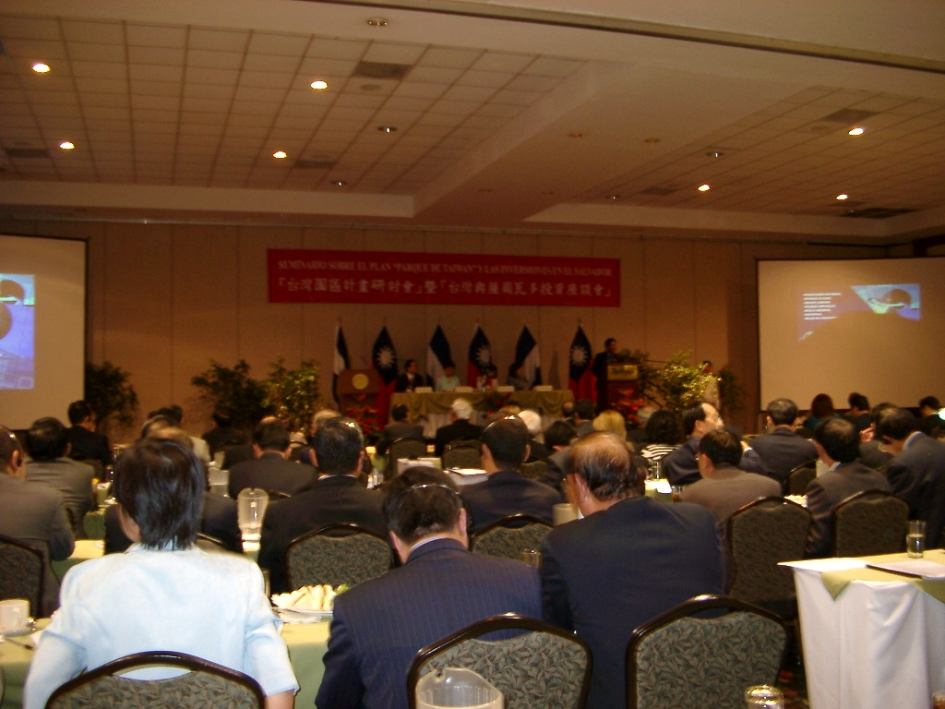
「台灣園區計畫」研討會暨「台灣與薩爾瓦多投資座談會」
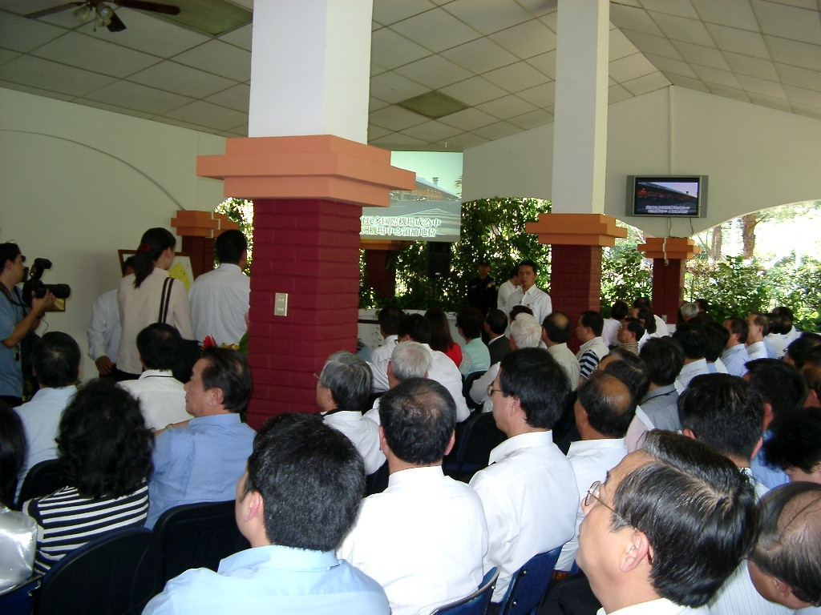
「台灣園區」用地實地勘查－薩方港務局自治委員會簡報

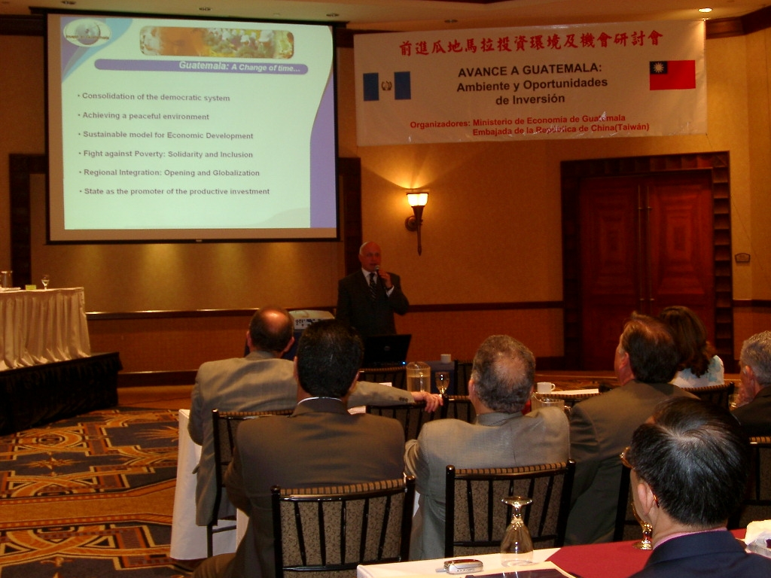
前進瓜地馬拉投資環境及機會研討會
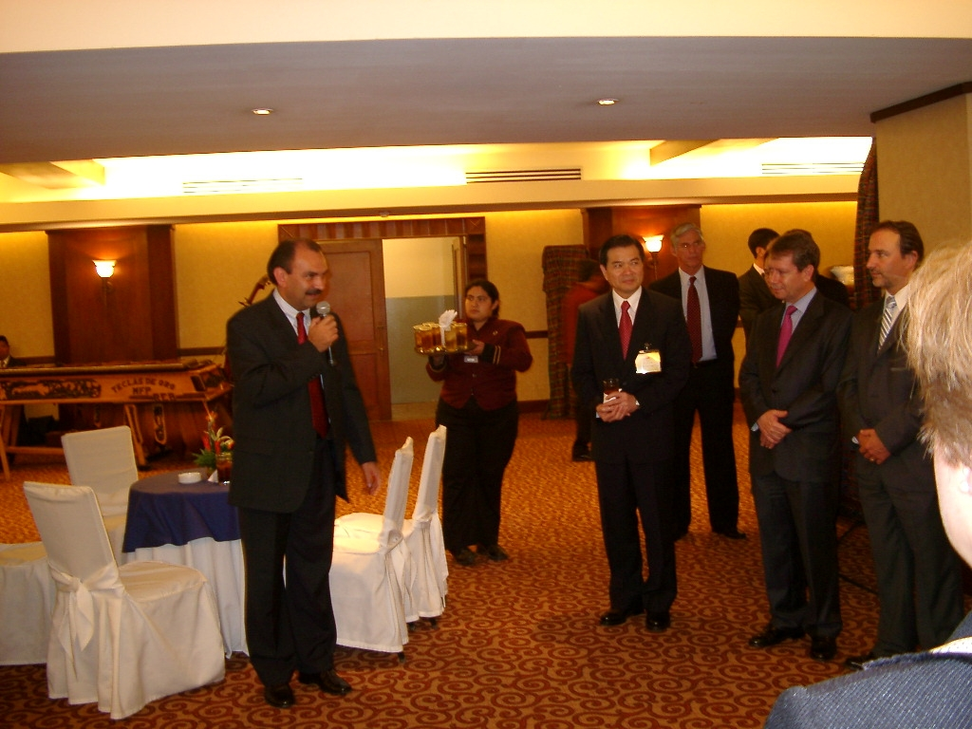
瓜國經濟部長Mr. Marcio Cuevas 歡迎酒會

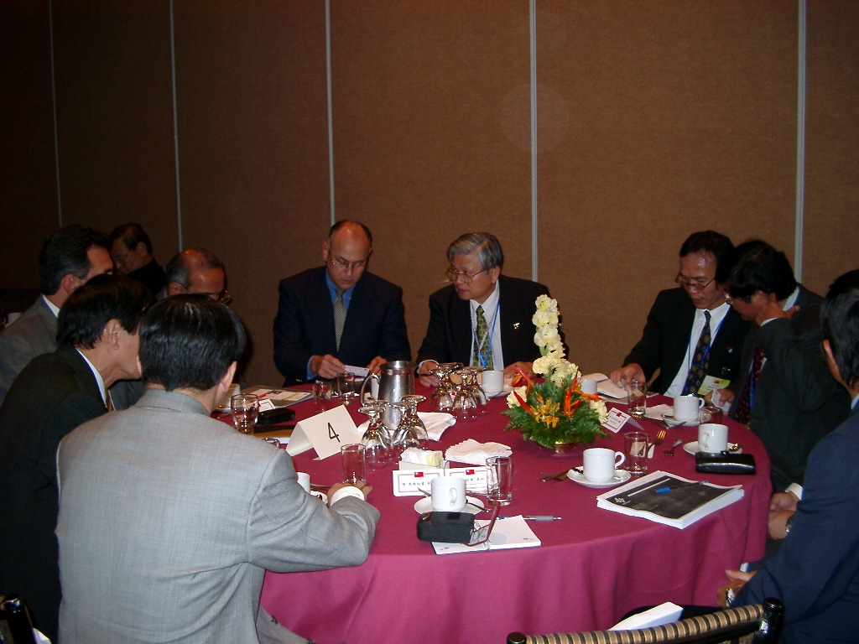
與瓜國相關部會及業界分組茶敘
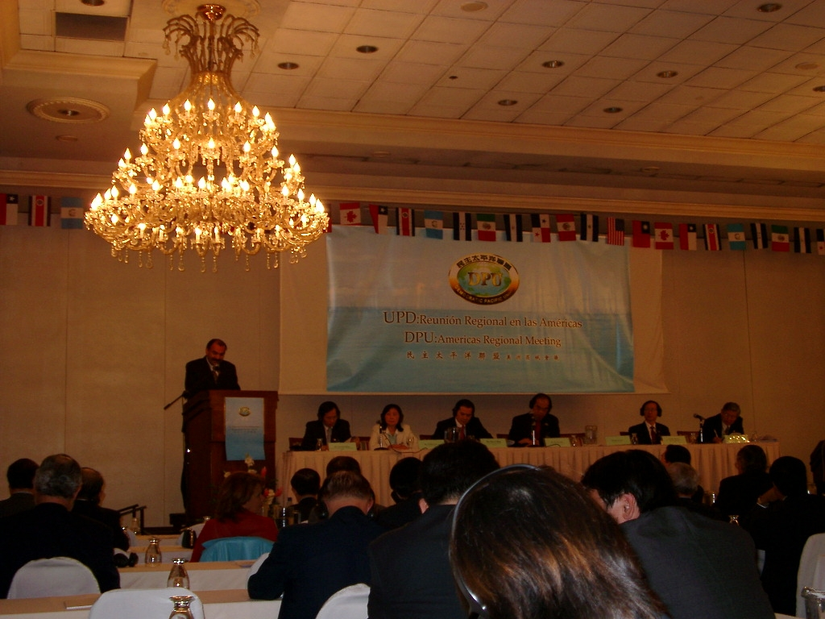
美洲區域論壇

